Organizaciones eclesiales se reúnen para formar la Red CLAMOR en Brasil

Red CLAMOR Brasil: articulación del trabajo eclesial con migrantes, refugiados y víctimas de la trata
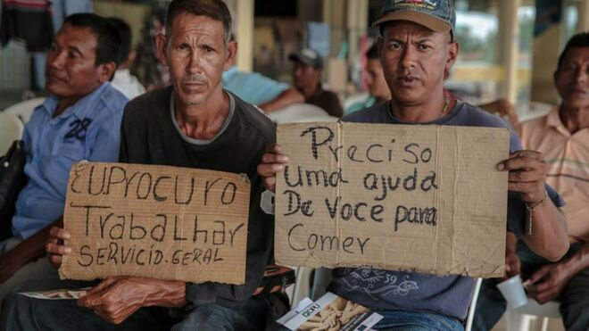
Migrantes venezolanos en Brasil

La creación y articulación de la Red CLAMOR en Brasil es de fundamental importancia, “especialmente en este momento histórico en el que vivimos, tiene el propósito de articular las fuerzas entre las redes que ya existen, entre las instituciones que trabajan con migrantes, refugiados y víctimas de la trata de personas”

"Es una realidad que la Iglesia no puede permanecer indiferente y, además, tenemos un Papa extremadamente identificado y sensibilizado, propulsor de una acción efectiva y operativa de la Iglesia con estos hermanos y hermanas"

"Monseñor Joel Amado Portela acogió la propuesta con gran celo, expresó su apoyo y contribuyó con valiosas sugerencias y orientación a favor de esta iniciativa"

28.06.2020 Luis Miguel Modino, corresponsal en Brasil
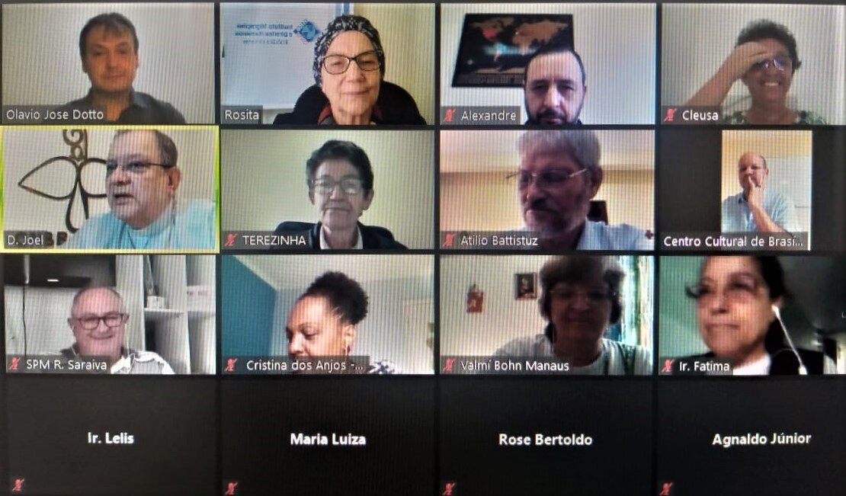
Uno de los fundamentos de la vida de la Iglesia es la comunión, un principio evangélico, que toma forma cuando se logra una articulación en red, como recuerda la hermana Rosita Milesi, del Instituto de Migración y Derechos Humanos. En este campo de la movilidad humana, la Iglesia de Brasil ha estado trabajando durante varios años a través de diferentes instituciones y servicios, pero es necesario dar pasos en la articulación de este gran trabajo que se está desarrollando.
Para hacer realidad este avance, se celebró una reunión el 26 de junio, convocada por el Secretario de la Comisión para la Acción Socio transformadora de la Conferencia Nacional de los Obispos de Brasil - CNBB, Olavio Dotto, donde se presentó la Red CLAMOR, que ha sido considerada por los participantes como un momento muy provechoso. Al encuentro virtual asistieron el Secretario General de la CNBB, Monseñor Joel Portela, el Presidente de la Comisión Pastoral Especial de la CNBB para Combatir la Trata de Personas, Monseñor Evaristo Spengler, así como representantes de organizaciones que trabajan en este campo, como la Red un Grito por la Vida, Caritas brasileña, el Servicio Pastoral para Migrantes, el Sector de Movilidad Humana, que reúne una serie de organizaciones, como el Apostolado del Mar, la Pastoral de la Carretera, la Pastoral de los Gitanos, también representantes de los Scalabrinianos, Scalibrinianas, de la Conferencia de Religiosos de Brasil - CRB, así como congregaciones que también participan en esta red en otros países.
La Red CLAMOR, que está vinculada al Consejo Episcopal Latinoamericano - CELAM, podría definirse, según el Padre Agnaldo Júnior, Director Nacional del Servicio Jesuita para Migrantes y Refugiados, como “un espacio para la articulación de los servicios que la Iglesia católica está realizando en el área de migración, refugio y lucha contra la trata de personas, una red de redes”. Esta red, según el jesuita, está formada por los departamentos de movilidad humana de cada Conferencia Episcopal, por Caritas, que en todos los países actúa de alguna manera con estos grupos de migrantes y refugiados y presta atención a la lucha contra la trata, así como por las congregaciones religiosas, que por carisma, o porque han estado en el tema durante algunos años, trabajan en esta área: Scalabrinianas, Scalabrinianos, Jesuitas, Franciscanos, también algunas hermanas que representan a la CRB o la Red un Grito por la Vida. Junto con esto, las redes para luchar contra el tráfico en el continente latinoamericano y caribeño, la Red un Grito por la Vida, en Brasil, la Red Kawsay y la Red Tamar.
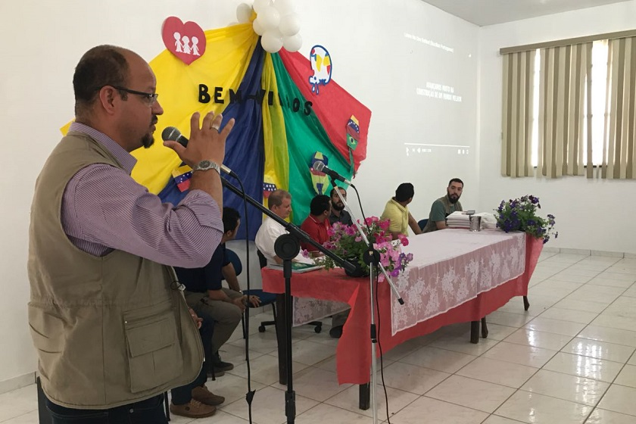
La creación y articulación de la Red CLAMOR en Brasil es de fundamental importancia, afirma la hermana Rose Bertoldo, de la Red un Grito por la Vida, “especialmente en este momento histórico en el que vivimos, tiene el propósito de articular las fuerzas entre las redes que ya existen, entre las instituciones que trabajan con migrantes, refugiados y víctimas de la trata de personas”. Esta es una idea compartida por la Rosita Milesi, religiosa scalabriniana, quien señala que la red "propone fomentar y favorecer un espacio para la articulación de instituciones y servicios dirigidos a migrantes, refugiados y víctimas de la trata de personas".
En este sentido, la Red CLAMOR afirma que "estamos comprometidos con las pautas que, en materia de acción pastoral con migrantes, refugiados y atención a víctimas de trata de personas, el Papa Francisco presenta, a través de la sección específica para estas personas en movilidad, el Dicasterio para el Servicio Integral de Desarrollo Humano: acoger, proteger, promover e integrar". En esta perspectiva, el padre Agnaldo Júnior insiste en que "es una realidad que la Iglesia no puede permanecer indiferente y, además, tenemos un Papa extremadamente identificado y sensibilizado, propulsor de una acción efectiva y operativa de la Iglesia con estos hermanos y hermanas". Por eso, en palabras del jesuita, desde la Red CLAMOR, “queremos hacer eco de todo el esfuerzo que el Papa Francisco está haciendo desde Roma, como un gesto simbólico, profético y práctico, para involucrar a toda la Iglesia. No es tarea de algunos, es misión de toda la Iglesia mirar esta realidad, cuidar a nuestros hermanos”.
La red CLAMOUR, es importante, afirma Rose Bertoldo, “porque además de articular fuerzas a nivel de Brasil, también fortalecemos esta articulación de red a nivel de América Latina y el Caribe, ya que los grandes flujos migratorios ocurren entre estos países". En este trabajo efectivo, la religiosa del Inmaculado Corazón de María, enfatiza “el papel de la CRB, con la representación de la Red un Grito por la Vida, pero también como una institución de la CRB, y de la CNBB, que también es un socio en este trabajo junto con la Comisión de Enfrentamiento de la Trata de Personas". La hermana Rose, que fue auditora del Sínodo para la Amazonía y forma parte del Eje Fronteras de la Red Eclesial Panamazónica - REPAM, insiste en la importancia que ésta tiene en la articulación de este trabajo de combate de la trata de personas y acompañar a los migrantes y refugiados. a nivel panamazónico.
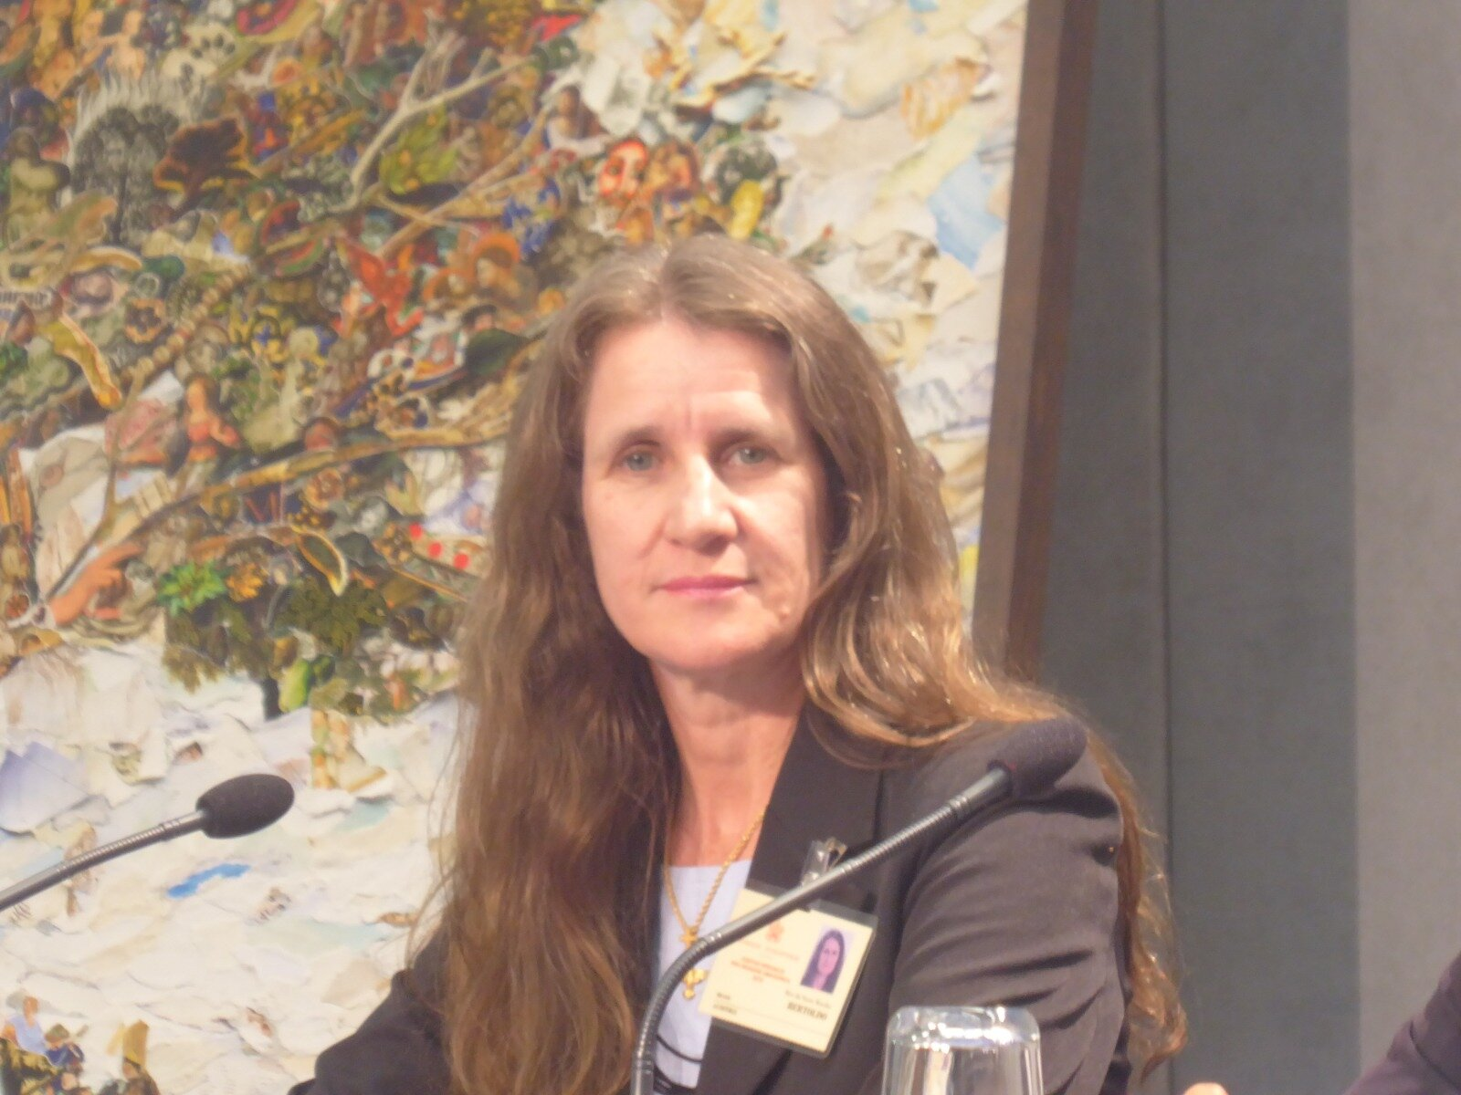
La reunión fue un momento para materializar "una preocupación previa, ya estuvo presente en las tres asambleas que ya tuvieron lugar en el CELAM", según el padre Agnaldo Júnior, donde Brasil había sido provocado a "buscar alternativas para que también podamos consolidar esta red en Brasil". Insiste en el consenso mostrado en la reunión en que "realmente hay una necesidad, la importancia de crear un espacio como éste, que articule, que refuerce la identidad, la acción de la Iglesia, sobre un tema candente como la migración forzada hoy en el mundo", un realidad que hoy afecta al doble de personas que hace diez años.
Tanto la hermana Rosita Milesi como el padre Agnaldo Junior destacan la importancia de que la CNBB haya asumido esta causa sobre los migrantes y refugiados. En este sentido, la religiosa scalabriniana insiste en que "Monseñor Joel Amado Portela acogió la propuesta con gran celo, expresó su apoyo y contribuyó con valiosas sugerencias y orientación a favor de esta iniciativa", algo que el jesuita reafirma, diciendo que "Monseñor Joel, el secretario general de la CNBB, extremadamente entusiasmado con la propuesta, y, de una manera muy práctica, tratando de hacer espacio para el surgimiento de esta nueva red, cuyo objetivo no es desmantelar lo que ya existe, ya sea la Comisión Pastoral para el Enfrentamiento a la Trata, o el Sector de Movilidad Humana, sino que agrega un mayor valor, que es común a todas las expresiones de la Iglesia en el campo de la migración, el refugio, la trata y ayudarnos a sentarnos en la misma mesa”.
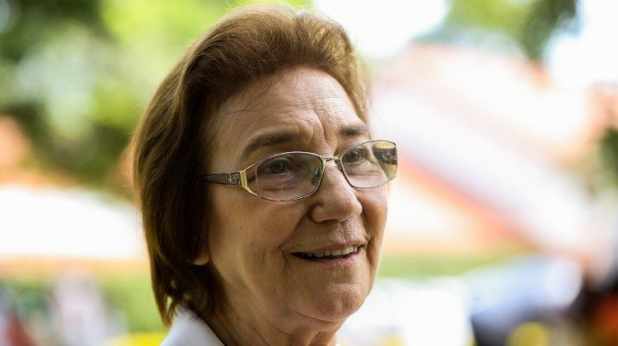
En esta importancia del apoyo institucional de la CNBB, el jesuita destaca "todo el esfuerzo que también se ha hecho desde la Conferencia Nacional de Obispos para poder acercarse a esta realidad". Una visita que se realizó, aún en 2018, en la frontera entre Brasil y Venezuela, y otra recientemente, este año, donde fue toda la nueva presidencia de la Conferencia de Obispos de Brasil, visitando Boa Vista y Pacaraima, "para ver la realidad y saber qué podemos hacer a más de lo que ya estamos haciendo, para poder transformar esta realidad y también aliviar tanto sufrimiento que encontremos en estas personas”.
Por esta razón, el padre Agnaldo Júnior, insiste en que la creación de la Red CLAMOR en Brasil, "nos empoderará más en nuestras acciones, porque juntos somos más fuertes, y también para poder pensar en actividades comunes que no podemos hacer como organizaciones separadas y fragmentadas, sino como una red en Brasil, realmente, y dar visibilidad a la acción de la Iglesia en estas áreas descritas anteriormente".

https://www.religiondigital.org/luis_miguel_modino-_misionero_en_brasil/Red-CLAMOR-Brasil-articulacion-refugiados_7_2245045486.html?utm_

